Automação PC 910 da B&R com cartão UPS integrado
Proteção inteligente contra interrupções e flutuações de energia
Para a sua automação PC 910, a B&R oferece uma solução UPS que economiza espaço e custos. Caso a fonte de alimentação externa falhe, o UPS garante que os dados sejam copiados de forma segura e que os programas sejam fechados corretamente para evitar a perda de dados não guardados. O UPS usado pela B&R é um cartão on-line UPS.
UPS como um cartão de inserção economiza espaço e custa
O que define uma UPS on-line para além de uma UPS de reserva é que ela é executada constantemente sempre que o PC está ligado e, portanto, é capaz de compensar as flutuações de energia, além de interrupções. Como cartão inserto, a solução UPS da B&R é especialmente conveniente. Instalado diretamente no PC, ele não requer conexões de caixa nem cabo. Isso diminui os custos e libera o espaço do gabinete, além de reduzir a perda de energia.
Dois tamanhos disponíveis: 2,2 ou 4,5 Ah
O cartão UPS está disponível em dois tamanhos. O cartão menor, com uma capacidade de 2,2 Ah, é suficiente para as configurações mais comuns do PC industrial extremamente personalizável da B&R. Para configurações de alto desempenho com extensas opções e múltiplas placas inseridas, recomenda-se a UPS maior com 4,5 Ah. O cartão maior também tem um alcance de temperatura mais amplo e uma vida de serviço excepcionalmente longa. Dependendo da configuração do sistema, os cartões UPS podem fazer a reserva de até uma hora.

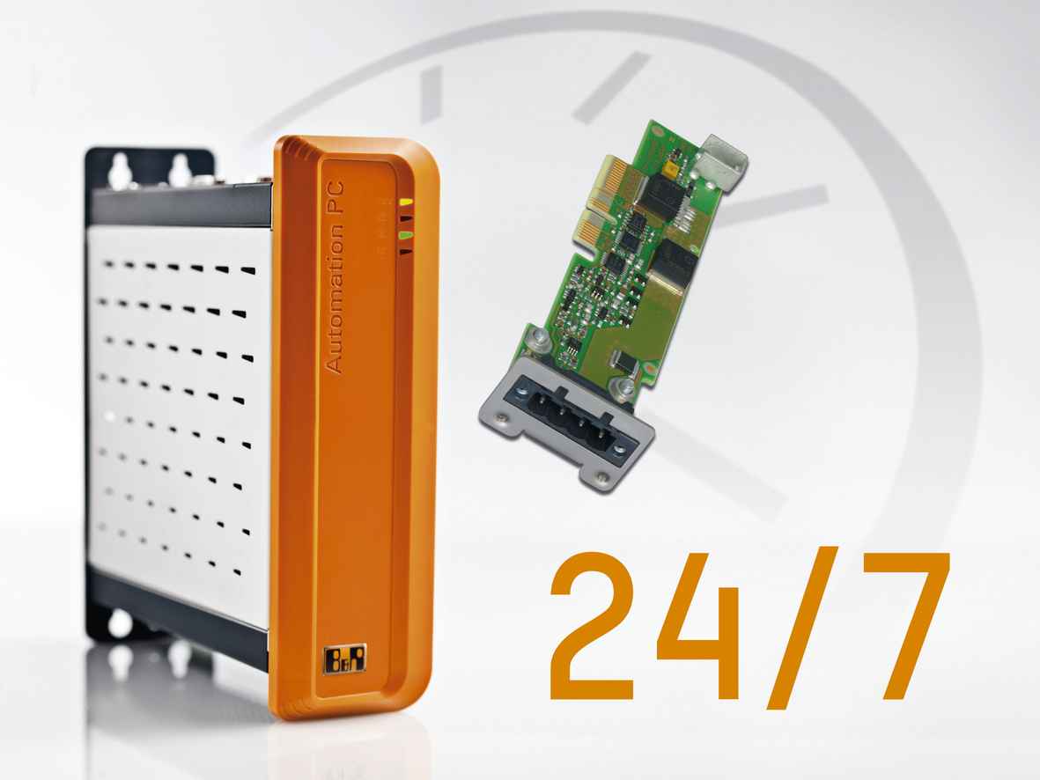
O cartão on-line on-line integrado no Automation PC 910 economiza espaço e custos no armário de controle. Os cartões UPS estão disponíveis com corrente de carregamento de 2,2 ou 4,5 Ah.

Sobre a B&R
A B&R é uma empresa de automação inovadora com sede na Áustria e escritórios em todo o mundo. Como líder global em automação industrial, a B&R combina tecnologia de ponta com engenharia avançada para fornecer aos clientes em praticamente todas as indústrias soluções completas para automação de máquinas e fábricas, controle de movimento, IHM e tecnologia de segurança integrada. Com padrões de comunicação de fieldbus industriais como POWERLINK e openSAFETY, bem como o poderoso ambiente de desenvolvimento de software do Automation Studio, a B&R está constantemente redefinindo o futuro da engenharia de automação. O espírito inovador que mantém a B&R na vanguarda da automação industrial é impulsionado pelo compromisso de simplificar processos e superar as expectativas dos clientes.
Para mais informações, visite www.br-automation.com

